Попался было бирюк в капкан, да кое-как вырвался и стал пробираться в глухую сторону. Завидели его охотники и стали следить. Пришлось бирюку бежать через дорогу, а на ту пору шел по дороге с поля мужик с мешком и цепом*. Бирюк к нему:— Сделай милость, мужичок, схорони меня в мешок! За мной охотники гонят.Мужик согласился, запрятал его в мешок, завязал и взвалил на плечи. Идет дальше, а навстречу ему охотники.— Не видал ли, мужичок, бирюка? — спрашивают они.— Нет, не видал! — отвечает мужик.Охотники поскакали вперед и скрылись из виду.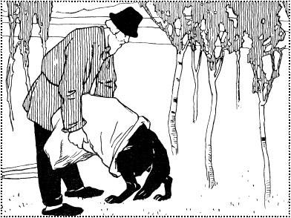— Что, ушли мои злодеи? — спросил бирюк.— Ушли.— Ну, теперь выпусти меня на волю.Мужик развязал мешок и выпустил его на вольный свет. Бирюк сказал:— А что, мужик, я тебя съем!— Ах, бирюк, бирюк! Я тебя из какой неволи выручил, а ты меня съесть хочешь!— Старая хлеб-соль забывается, — отвечал бирюк.Мужик видит, что дело-то плохо, и говорит:— Ну, коли так, пойдем дальше, и если первый, кто с нами встретится, скажет по-твоему, что старая хлеб-соль забывается, тогда делать нечего — съешь меня!И пошли они дальше. Повстречалась им старая кобыла. Мужик к ней с вопросом:— Сделай милость, кобылушка-матушка, рассуди нас! Вот я бирюка из большой неволи выручил, а он хочет меня съесть! — и рассказал ей все, что было.Кобыла подумала-подумала и сказала:— Я жила у хозяина двенадцать лет, принесла ему двенадцать жеребят, изо всех сил на него работала, а как стала стара и пришло мне невмоготу работать — он взял да и стащил меня под яр*; уж я лезла, лезла, насилу вылезла, и теперь вот плетусь, куда глаза глядят. Да, старая хлеб-соль забывается!— Видишь, моя правда! — молвил бирюк.Мужик опечалился и стал просить бирюка, чтоб подождал до другой встречи. Бирюк согласился и на это.Повстречалась им старая собака. Мужик к ней с тем же вопросом. Собака подумала-подумала и сказала:— Служила я хозяину двадцать лет, оберегала его дом и скотину, а как состарилась и перестала брехать*, — он прогнал меня со двора, и вот плетусь я, куда глаза глядят. Да, старая хлеб-соль забывается!— Ну, видишь, моя правда!Мужик еще пуще опечалился и упросил бирюка обождать до третьей встречи:— А там делай как знаешь, коли хлеба-соли моей не попомнишь.В третий раз повстречалась им лиса. Мужик повторил ей свой вопрос. Лиса стала спорить:— Да как это можно, чтобы бирюк, этакая большая туша, мог поместиться в этаком малом мешке?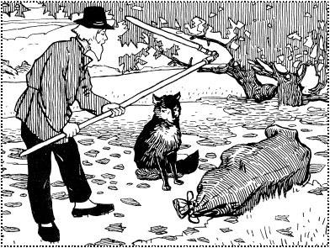И бирюк и мужик побожились, что это истинная правда; но лиса все-таки не верила и сказала:— А ну-ка, мужичок, покажь, как ты сажал его в мешок-то?Мужик расставил мешок, а бирюк всунул туда голову. Лиса закричала:— Да разве ты одну голову прятал в мешок?Бирюк влез совсем.— Ну-ка, мужичок, — продолжала лиса, — покажи, как ты его завязывал?Мужик завязал.— Ну-ка, мужичок, как ты в поле хлеб-то молотил?Мужик начал молотить цепом по мешку.— Ну-ка, мужичок, как ты отворачивал?Мужик стал отворачивать да задел лису по голове и убил ее до смерти, приговаривая: «Старая хлеб-соль забывается!»

